# A Two Stages Fuzzy Logic Approach for Internet of Things (IoT) Wearable Devices (Un enfoque de lógica difusa de dos etapas para dispositivos portátiles de Internet de las cosas (IoT)

Amilcare Francesco Santamaría \; Pierfrancesco Raimondo; Floriano De Rango; Abdon Serianni

**Abstracto:**

En los últimos años, el proceso de monitoreo del estado de salud de las personas ha crecido en interés en la comunidad de investigadores y ha llevado al desarrollo de nuevos dispositivos capaces de detectar y analizar información recopilada de muchos tipos de sensores. Estos dispositivos están comúnmente diseñados para monitorear o diagnosticar enfermedades en el campo médico. Por otra parte, un interés notable está creciendo en el campo de los deportes. En actividades de aficionados, como trotar, correr, escalar, se utilizan un conjunto de dispositivos inteligentes para mejorar y controlar el rendimiento. Otro campo de interés está representado por aquellas personas que desean monitorear su estado de salud mediante el uso de dispositivos de bajo costo. En este trabajo, proponemos un enfoque de lógica difusa de dos etapas en el que el dispositivo intenta aprender y adaptarse a los hábitos del cliente para descubrir señales de advertencia atípicas. El enfoque propuesto en dos etapas consiste en monitorear las actividades normales del usuario para construir una referencia de su condición; Luego se realiza un monitoreo y análisis en tiempo real de los datos recopilados de los sensores corporales. El estado del usuario se lleva a cabo utilizando una red basada en Fuzzy Logic. La primera etapa nos dará la actividad actual del usuario, mientras que la segunda etapa proporcionará información sobre el estado de salud en términos de frecuencia cardíaca.

**Publicado en:**[27º Simposio internacional anual de IEEE 2016 sobre comunicaciones de radio personales, interiores y móviles (PIMRC)](https://ieeexplore.ieee.org/xpl/conhome/7762553/proceeding)

**Fecha de la conferencia:** 4-8 de septiembre de 2016

**Fecha de adición a IEEE *Xplore* :** 22 de diciembre de 2016

**Información del ISBN:**

**ISSN electrónico:** 2166-9589

**Número de acceso de INSPEC:** 16555966

**DOI:**[10.1109 / PIMRC.2016.7794563](https://doi.org/10.1109/PIMRC.2016.7794563)

**Editorial:**IEEE

**Lugar de la conferencia:** Valencia, España

**SECCIÓN I.**

## **Introducción**

Durante la última década, la atención en mantener un buen estado de salud mediante el uso de dispositivos de monitoreo ha crecido en interés. Estos intereses se refieren no solo a los objetivos de la medicina, sino también al monitoreo del desempeño durante los desafíos deportivos. Además, se gasta mucho dinero en dispositivos caros capaces de recopilar datos sobre el rendimiento deportivo con el objetivo principal de mantener una buena salud y mejorar la calidad de vida [1]. En este trabajo, centramos nuestra atención en la realización de un dispositivo portátil de bajo costo para recopilar, analizar y clasificar datos con el fin de monitorear el estado de salud del usuario. El dispositivo está conectado con un sistema en la nube para realizar una investigación adicional sobre los datos recopilados y analizarlos para ajustar mejor los parámetros del dispositivo al usuario específico. De esta forma, hay una personalización continua de los parámetros que adapta el dispositivo al usuario. El dispositivo propuesto está compuesto por un acelerómetro de tres ejes, un sensor de frecuencia cardíaca y un microcontrolador basado en la tecnología Arduino. Además, se utiliza un dispositivo de acceso inalámbrico de baja potencia para dar la posibilidad de enviar datos hacia el sistema en la nube. Los datos recibidos se analizan en tiempo real a bordo, clasificados, agrupados y luego enviados a la nube. En la literatura hay trabajos interesantes sobre dispositivos portátiles y monitoreo de salud. En[2] los autores dan una formulación analítica del problema del Reconocimiento de la Actividad Humana (HAR) y su versión relajada; También señalan los problemas de diseño de una arquitectura genérica de monitoreo de salud. Para lograr una mejor solución para el HAR, es importante evaluar la ubicación óptima de los sensores a lo largo del cuerpo. Con respecto a este tema, se han realizado varios estudios en los últimos años como se muestra en [3] , [4] . También se presenta una descripción del método de reconocimiento de actividad más utilizado. El uso de la tecnología de la información y los modelos de ingeniería aplicados al entorno sanitario se muestran en [5] con una breve introducción de los modelos computacionales. En [6]Los autores propusieron una plataforma de medición fisiológica para controlar valores como el electrocardiograma (ECG), la presión arterial y la saturación de oxígeno. El intercambio de datos está garantizado por las redes Zigbee y Bluetooth. Los autores de [7] proporcionan una encuesta exhaustiva para examinar el desarrollo y el estado del arte de varios aspectos en el reconocimiento de actividad basado en sensores. También explican y discuten las principales diferencias entre el reconocimiento de actividades basado en la visión y el sensor. En [8]Se propone un método novedoso para comprimir el vector de características clave a fin de reducir la dimensión del problema y mantener la información más discriminatoria. Los resultados muestran que su enfoque aumenta el rendimiento en aplicaciones en tiempo real y el procesamiento de conjuntos de datos a gran escala. En nuestro trabajo utilizamos un enfoque basado en sensores para mantener el costo bajo del dispositivo sin ninguna pérdida significativa de precisión como se muestra en [11] trabajo. Los datos no se procesan previamente para el análisis en tiempo real, sino que se agregan antes de la transmisión al almacenamiento en la nube. Este trabajo está organizado de la siguiente manera:

* En la Sección I se presenta una breve introducción y el estado del arte; en particular, se han señalado soluciones diseñadas para HAR y en los campos de la aptitud física y la medicina;
* En la Sección II, la arquitectura del dispositivo y algunos problemas comunes relacionados se presentan señalando la electrónica y los sensores que se utilizan para construir el dispositivo portátil;
* La Sección III presenta el análisis de datos para el HAR para clasificar las actividades de los usuarios teniendo en cuenta los datos adquiridos de los sensores. Aquí se realiza un análisis de lógica difusa para el reconocimiento de actividad;
* La Sección IV ilustra cómo se realiza HAR en este trabajo; aquí se ha introducido el esquema de lógica difusa para reconocer la actividad del usuario a partir de los datos que provienen de la capa de sensores;
* La Sección V presenta cómo se utilizan los dispositivos inteligentes para llevar a cabo Actividades y el estado del usuario en términos de Heart Beat Rate (HBR);
* Las conclusiones se presentan al final aquí, se presentarán algunos comentarios y actividades futuras.

**SECCION II.**

## **Dispositivo inteligente y problemas comunes**

En este trabajo, nuestro objetivo es clasificar el comportamiento de una persona en términos de actividades. El clasificador debe identificar de la manera más precisa la actividad del usuario que lleva puesto el dispositivo. De esta manera es posible mapear el valor actual de la frecuencia cardíaca con los valores de referencia adquiridos previamente. Para lograr estos objetivos, introducimos un conjunto de sensores y un microcontrolador en el dispositivo capaz de crear una Red de Área Corporal (BAN). A través de esta red se realiza el intercambio de datos hacia y desde los dispositivos portátiles. Estos datos se utilizan como un conjunto de entrada para el Módulo clasificador (CM).

[[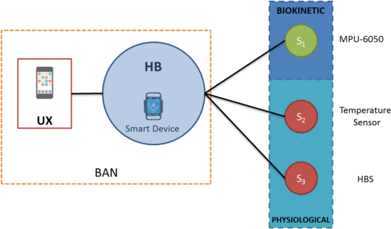](https://ieeexplore.ieee.org/mediastore_new/IEEE/content/media/7762553/7794546/7794563/7794563-fig-1-source-large.gif)](https://ieeexplore.ieee.org/mediastore_new/IEEE/content/media/7762553/7794546/7794563/7794563-fig-1-source-large.gif)

**Figura 1.**

Ejemplo de BAN donde varios sensores están conectados entre ellos y a una estación base que comúnmente está representada por un teléfono inteligente

[Ver todo](https://ieeexplore.ieee.org/document/7794563/all-figures)

### A. Dispositivo portátil

Una de las funciones más importantes es la posibilidad de ejecutar varias tareas en segundo plano evitando que los usuarios interactúen directamente con otro software o hardware. A menudo, la interfaz de computadora humana (HCI) se considera como el resultado de dos componentes separados, humano y computadora, pero el objetivo principal en este campo es tener una entidad unida donde el humano y la máquina están estrictamente conectados. La razón principal es que estamos buscando tecnologías que nos ayuden a realizar múltiples acciones inorteUn tiempo más corto. En los campos de la medicina hay varios tipos de dispositivos capaces de funcionar como actuadores, como el dispensador automático de insulina, que se pueden activar de forma remota bajo control médico. Las aplicaciones más comunes están relacionadas con el uso del sensor clásico diseñado para el monitoreo de parámetros vitales, que se distribuyen por todo el cuerpo y pueden comunicarse con un dispositivo centralizado como un teléfono inteligente o una unidad de control.

### B. sensores

Una red de sensores corporales (BSN) está compuesta por sensores y actuadores. Algunos son menos complejos como los sensores de monitor de latidos cardíacos, en cambio otros podrían ser más sofisticados como las jeringas de inyección automática capaces de administrar medicamentos de forma remota. Se colocan varios "nodos sensores" en el cuerpo del usuario y es posible definir una arquitectura general para todos ellos. Estos sensores se pueden dividir en tres grupos principales:

* Sensores fisiológicos: miden valores fisiológicos personales como: latidos del corazón, presión arterial o actividad eléctrica del cerebro Electroencefalografía (EEG)
* Sensores biocinéticos: miden movimientos que hacen que la arquitectura sea consciente del espacio
* Sensores ambientales: miden valores del ambiente como temperatura y humedad

### C. Unidad de frecuencia cardíaca (HBR) en aplicaciones de acondicionamiento físico

Durante las actividades físicas, la frecuencia cardíaca aumenta para garantizar las energías que el cuerpo necesita para soportar la tensión. El monitoreo de HBR representa un parámetro muy importante en las actividades físicas:

* en actividades aeróbicas como correr, andar en bicicleta, esquí de fondo, el monitor HBR ayuda a distribuir de una buena manera las energías físicas durante toda la actividad
* En actividades anaeróbicas como levantamiento de pesas y atletismo pesado, el monitor HBR ayuda a reconocer los tiempos correctos de recuperación entre los ejercicios físicos.

La medición de HBR durante las actividades físicas permite recopilar información importante sobre la energía consumida y la calidad del ejercicio. También permite monitorear en tiempo real el estado de salud de la persona que notifica al usuario si algo está mal. En conclusión, los datos HBR son realmente importantes para ambos aspectos: recopilar información sobre la actividad y controlar el estado de salud del usuario.

**SECCION III.**

## **Reconocimiento de actividad humana (HAR)**

Para realizar esta actividad, debemos tener en cuenta cómo el cuerpo humano se mueve hacia el medio ambiente. Se podrían utilizar varias técnicas, algunas de ellas son más complejas e invasivas que otras. Las principales categorías de estos sistemas se resumen aquí:

* Los sistemas optoelectrónicos se basan en el análisis de video de marcadores colocados en el cuerpo humano. Se colocan marcadores que cubren algunos puntos importantes del cuerpo. Una vez que se conocen las coordenadas del marcador, es posible rastrearlas inorteun espacio tridimensional que calcula sus velocidades, aceleraciones y trayectorias [9] , [10] .
* El sistema de electromiografía (EMG) evalúa las actividades musculares monitoreando el potencial de acción muscular (MAP). Este método ofrece buenos rendimientos y bajos errores, pero es invasivo y no es fácil de usar.

### A. Arquitectura del dispositivo IOT

El dispositivo diseñado es adecuado para trabajar en el entorno IoT. Los sensores se colocan directamente en el cuerpo del usuario creando una BAN cuando sea necesario. Estos dispositivos pueden recopilar información cinemática en entornos amplios. Algunos investigadores [11] compararon los datos cinemáticos extraídos de los sistemas inerciales portátiles con los datos de los sistemas optoelectrónicos. Descubrieron que el error informado de los sistemas cinemáticos es inferior al 7% en comparación con los sistemas optoelectrónicos. Un problema crítico común a todos los sistemas de medición es la colocación de estos sensores [4]. Existen varios estudios sobre la ubicación de los sensores en el cuerpo humano y las conclusiones son que, para las principales actividades físicas, solo se necesitan dos sensores. El primero colocado en la parte superior del cuerpo y el segundo en la parte inferior del cuerpo. Cualquier otro sensor aplicado no aumenta de manera concreta la precisión de la medición.

En este trabajo consideramos la arquitectura mostrada i norte higo. 2 además, la especificación sobre sensores se informa aquí:

* El sensor MPU-6050 contiene un acelerómetro de sistemas microelectromecánicos (MEMS) y un giroscopio MEMS en un solo chip. Es muy exacto. Por lo tanto, captura los canales x, y y z al mismo tiempo. El sensor utiliza el bus *I 2 C* para interactuar con Arduino [12] ;
* Heart Beat Sensor (HBS) es un sensor de frecuencia cardíaca plug-and-play diseñado para Arduino [13] ;
* Sensor de temperatura: es un sensor electrónico que conmuta en *I 2 C;*. BR-LE 4.0-S3A es un módulo novedoso con un chipset bluetooth de baja energía. Se utiliza para conectar dispositivos inteligentes con un teléfono inteligente.

[[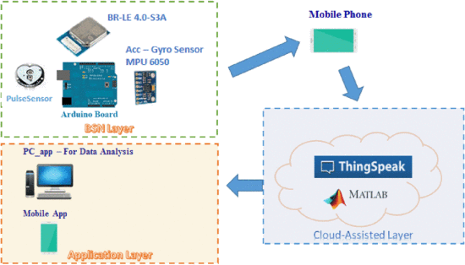](https://ieeexplore.ieee.org/mediastore_new/IEEE/content/media/7762553/7794546/7794563/7794563-fig-2-source-large.gif)](https://ieeexplore.ieee.org/mediastore_new/IEEE/content/media/7762553/7794546/7794563/7794563-fig-2-source-large.gif)

**Figura 2.**

Arquitectura del sistema

[Ver todo](https://ieeexplore.ieee.org/document/7794563/all-figures)

**SECCION IV.**

## **Reconocimiento de actividad física**

En este trabajo consideramos varias actividades como entrada para la lógica difusa. Las entradas consideradas para el bloque lógico son:

* Descansando (R)
* Caminata ligera (CL)
* Caminata rápida (CV)
* Corriendo (C)

Como salida, el bloque de lógica difusa dará los siguientes resultados:

* Descansando
* Caminando
* Corriendo

### A. La lógica difusa

La lógica difusa (FL) desafía y cambia el concepto de lógica binaria (solo dos estados): i norteEn el mundo real, todo es una cuestión de medida, no solo blanco o negro, sino también sombras [14] . A diferencia de la lógica binaria, para permitir una mayor relación con el lenguaje natural, los conjuntos difusos no proporcionan límites "duros", sino que incluyen un cambio histórico en los valores considerados. El grado de pertenencia (MD) de un objeto referido a un conjunto difuso puede asumir cualquier valor en el rango [0, 1], a diferencia de un conjunto tradicional, que está restringido a los valores 0 y 1 (falso y verdadero): inorteFL, el MD debe ser pensado para indicar "cuánto" es verdadera una propiedad. A través de algunas relaciones de entrada-salida es posible aproximar cualquier función o sistema para describir o controlar. Uno de los métodos de inferencia más habituales es el enfoque Mamdani [15] , dividido en cuatro pasos principales: fuzzyfication de entrada, evaluación de reglas de inferencia, agregación y defuzzyfication. El otro es el método Sugeno [16]: el autor sugirió el uso de un valor único (singleton) como función de membresía. Un singleton es un conjunto difuso con una función de membresía (MF) que es unitaria en un punto particular y cero en caso contrario. El método Mamdani generalmente se usa para describir el conocimiento y la experiencia de una manera intuitiva, mientras que el enfoque Sugeno es eficiente y se usa en problemas de optimización o control adaptativo.

### Algoritmo 1: función principal del dispositivo inteligente

[[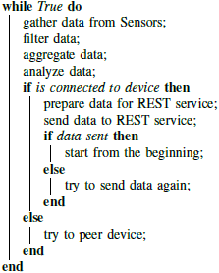](https://ieeexplore.ieee.org/mediastore_new/IEEE/content/media/7762553/7794546/7794563/7794563-alg-1-source-large.gif)](https://ieeexplore.ieee.org/mediastore_new/IEEE/content/media/7762553/7794546/7794563/7794563-alg-1-source-large.gif)

### B. Uso de sensores para reconocer actividad

En este trabajo usamos un esquema de lógica difusa para inferir información sobre el estado de la persona que lleva puesto el dispositivo [17] . El flujo principal se muestra en el algoritmo algo.1. Durante la primera etapa del dispositivo de circuito principal comienza a recopilar datos de sensores que explotan las conexiones BAN. Estos datos se muestrean, filtran, agregan y analizan parcialmente a bordo. Después de que el dispositivo verifica la conexión con el teléfono inteligente y si todo está bien, prepara los datos y los envía de forma remota. Para evitar un conjunto de datos incorrectos, se implementó un procedimiento de filtrado en el dispositivo inteligente. Además, es importante tener en cuenta dónde se deben colocar los sensores. Se han realizado varios estudios en los últimos años para evaluar la posición óptima de los sensores a lo largo del cuerpo. Como se muestra en [3] ,[4] es posible colocar un número limitado de sensores para recopilar datos cinemáticos y evaluar los movimientos. A partir de los resultados que se muestran en [3] , es posible observar que teniendo en cuenta el sensor de acelerómetro único, que realiza aceleraciones de 3 ejes, es posible evaluar varias actividades con un buen porcentaje de éxito. Elegimos colocar el sensor en la muñeca izquierda. Para obtener mejores resultados, es posible integrar hasta cuatro sensores, pero esta solución puede no ser cómoda para los usuarios durante las actividades del día.

### C. Muestreo de datos en el servicio en línea de Iot

Las acciones más complejas se realizan de manera no en tiempo real en la plataforma asistida por la nube inicializada en los servicios de [Things-peak.com](https://ieeexplore.ieee.org/document/Things-peak.com)[18] . Dado que la transferencia de datos se basa en una transmisión inalámbrica, uno de los principales problemas está representado por el consumo de energía, de hecho, enviar datos continuamente no es una buena idea. Por lo tanto, es importante encontrar el equilibrio correcto entre el consumo de energía y la confiabilidad de los datos. De hecho, enviar datos con una velocidad baja puede desperdiciar todo el conjunto de datos. Permítanos explicar cómo se recopilan los datos, en primer lugar, los datos procedentes de los sensores del cuerpo se almacenan localmente y se procesan en el dispositivo. Esta elaboración proporciona la salida HAR utilizando el paso FL.

**SECCION V.**

## **Mediciones de casos reales**

En esta sección, el dispositivo se presenta en un entorno real teniendo en cuenta varias mediciones realizadas en un grupo de personas. Este grupo era heterogéneo y estaba compuesto por jóvenes que presentaban un buen estado de salud. Las mediciones se han comparado con los valores de referencia realizados a partir de instrumentaciones médicas para HBR; Con respecto al reconocimiento de la actividad, recibimos comentarios directos al conocer las actividades de los usuarios. En trabajos futuros, estaremos listos para comparar mediciones comparándolas directamente con otros dispositivos comerciales, como pulseras y aplicaciones relacionadas para HAR. Con respecto a las anomalías en HBR, nos referimos a actividades específicas que actualmente trabajamos con un banco de pruebas que produjo valores alterados de HBR a partir de una muestra de seguimiento real de una persona sana. Sin embargo,

### A. Primera etapa: Har

En el bloque de referencia de la fig. 3 se muestra el clasificador de reconocimiento de actividad. Como es posible ver, este bloque está construido teniendo en cuenta solo la aceleración a lo largo de los ejes X y Z. De hecho, después de varias observaciones, se ha llevado a cabo que el eje Y es inútil para el paso de reconocimiento. También es posible notar la importancia de la aceleración a lo largo del eje 3 en la fig. 4 , fig. 5 y fig. 6 6

[[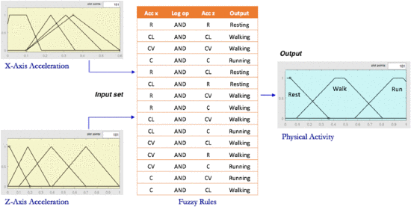](https://ieeexplore.ieee.org/mediastore_new/IEEE/content/media/7762553/7794546/7794563/7794563-fig-3-source-large.gif)](https://ieeexplore.ieee.org/mediastore_new/IEEE/content/media/7762553/7794546/7794563/7794563-fig-3-source-large.gif)

**Fig. 3.**

Bloque de reconocimiento de actividades físicas difusas

[Ver todo](https://ieeexplore.ieee.org/document/7794563/all-figures)

Una vez que se han adquirido las funciones de densidad de probabilidad (PDF), es posible modelar el clasificador definiendo un conjunto de reglas que se muestran en la fig. 3 donde el primer término es la actividad reconocida por el sensor relacionado con la aceleración del eje X, el segundo término es el operador de relación a utilizar y el tercer término es la aceleración del eje Z. Para encontrar el resultado, se ha escrito un modelo en Matlab y se ha trasladado al servicio en la nube ofrecido por la plataforma ThingSpeak. La salida es un conjunto simplificado de estado, que ya ha sido definido (descansar, caminar y correr). Esta salida será utilizada por el clasificador de segunda etapa para reconocer anomalías del HBR.

[[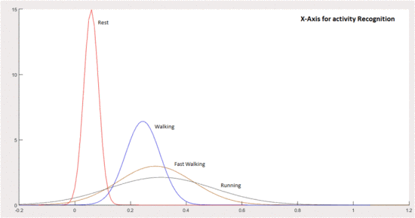](https://ieeexplore.ieee.org/mediastore_new/IEEE/content/media/7762553/7794546/7794563/7794563-fig-4-source-large.gif)](https://ieeexplore.ieee.org/mediastore_new/IEEE/content/media/7762553/7794546/7794563/7794563-fig-4-source-large.gif)

**Fig.4.**

PDF del eje X para el PASO 1 del reconocimiento de actividad

[Ver todo](https://ieeexplore.ieee.org/document/7794563/all-figures)

**Fig.5.**

PDF del eje Y para el PASO 1 del reconocimiento de actividad

[Ver todo](https://ieeexplore.ieee.org/document/7794563/all-figures)

[[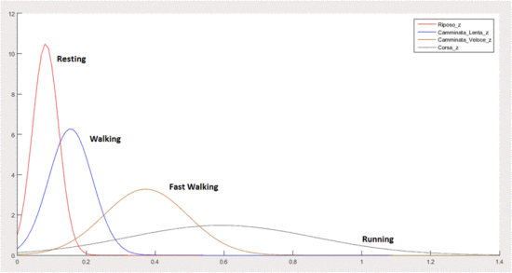](https://ieeexplore.ieee.org/mediastore_new/IEEE/content/media/7762553/7794546/7794563/7794563-fig-6-source-large.gif)](https://ieeexplore.ieee.org/mediastore_new/IEEE/content/media/7762553/7794546/7794563/7794563-fig-6-source-large.gif)

**Fig.6.**

PDF del eje Z para el PASO 1 del reconocimiento de actividad

[Ver todo](https://ieeexplore.ieee.org/document/7794563/all-figures)

### B. Segunda etapa: monitoreo

El dispositivo realiza un monitoreo continuo del cliente que adquiere su HBS y los datos bocinéticos que provienen de los sensores; Estos datos se utilizan para realizar un monitoreo en tiempo real. Es importante recordar que el dispositivo puede ajustar datos de referencia ajustando parámetros durante su uso.

### C. Advertencia en aumento

En esta sección, nos centramos en el reconocimiento de advertencias y en cómo informarlo a los usuarios. En primer lugar, el dispositivo reconoce la actividad individual; Una vez que se conoce la actividad, se considera el conjunto de datos de referencia correcto y se utiliza para identificar el rango del HBR. Este paso se realiza inorte de manera en tiempo real utilizando un segundo paso de lógica difusa que tiene en cuenta el siguiente estado, que son:

* Descansando
* Caminando
* Corriendo

Si algo sale mal y los datos adquiridos del sensor de frecuencia cardíaca están fuera de alcance, el dispositivo informa una advertencia enviando un "MENSAJE DE ADVERTENCIA" al dispositivo móvil emparejado. Este evento también se almacena en el almacenamiento en la nube haciendo posible una reconstrucción correcta del evento. Además, para reconstruir mejor la historia, también la variación de las actividades se considera un punto clave y, por lo tanto, se almacenan en el almacenamiento en la nube y en el evento de advertencia.

### D. Valores de frecuencia cardíaca de referencia

De una investigación profunda descubrimos algunos modelos que podrían usarse para identificar la Frecuencia Máxima de Frecuencia Cardíaca (MHRF). En particular, teniendo en cuenta el modelo presentado en la ec. [1](https://ieeexplore.ieee.org/document/#deqn1-2) es posible identificar el MHRF, en su lugar mediante el uso de la ecuación. [2](https://ieeexplore.ieee.org/document/#deqn1-2) se puede encontrar el rango factible para el HBR. En eq. [1](https://ieeexplore.ieee.org/document/#deqn1-2) y eq. [2](https://ieeexplore.ieee.org/document/#deqn1-2) elα el término representa la frecuencia cardíaca en reposo (RHBR) y el βtérmino es el HBR realmente medido [19] .

METROHR F= 208 - ( 0.7 ∗ a ge )METROHR FR a n gmi= ( β- α ) ∗ % VO2m α x + α(1)(2)

Ver fuenteRight-click on figure for MathML and additional features.

Para probar el alcance, se realizó un análisis profundo con el objetivo principal de encontrar la configuración correcta para el sistema. Una vez que este paso ha finalizado, se han creado varios conjuntos de datos. En la fig. 7 se han informado los HBR muestreados, en particular mostramos los datos almacenados en la nube para una comparación adicional.

Se ha desarrollado un clasificador teniendo en cuenta las ecuaciones eq. [1](https://ieeexplore.ieee.org/document/#deqn1-2) y eq. [2](https://ieeexplore.ieee.org/document/#deqn1-2) y usando la misma herramienta Matlab que ya se muestra para la primera etapa. En particular, creamos el modelo PDF, que se muestra en la fig. 8 . Aquí se muestra la diferencia entre HBR; El HBR muestra que cada actividad tiene un impacto diferente en los latidos del corazón, lo que hace que el PDF relacionado sea más diferente. A partir de ejemplos, las reglas se crean para el clasificador FL.

Hacer una unión entre los datos logrados por la ecuación. [1](https://ieeexplore.ieee.org/document/#deqn1-2) y los datos obtenidos por observación real se ha obtenido un modelo para detectar anomalías. La salida del modelo de lógica difusa se muestra en la fig. 9 . En la fig. 9 el clasificador se muestra a partir de los datos que provienen del sensor HBR y del conocimiento de la actividad reconocida en la etapa uno. En particular, en el ejemplo que se muestra en el lado izquierdo de la fig. 9 , para una medición de 72 lpm y para la posición de reposo, la salida es buena con un valor de 0.876. Considerando el lado derecho de la fig. 9 se muestra un ejemplo de mal estado. Aquí el valor medido de 120 lpm para una posición de reposo da como resultado un mal estado con un valor de 0.124.

[[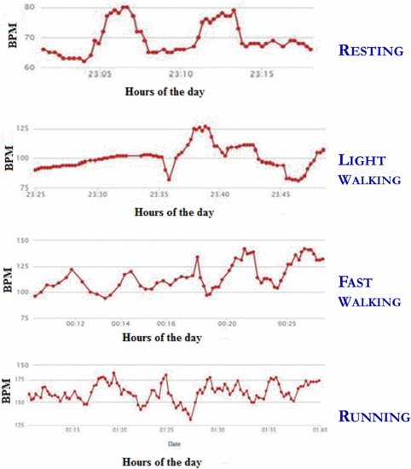](https://ieeexplore.ieee.org/mediastore_new/IEEE/content/media/7762553/7794546/7794563/7794563-fig-7-source-large.gif)](https://ieeexplore.ieee.org/mediastore_new/IEEE/content/media/7762553/7794546/7794563/7794563-fig-7-source-large.gif)

**Fig.7.**

Datos muestreados del sensor de frecuencia cardíaca (hbr) basados ​​en el emg

[Ver todo](https://ieeexplore.ieee.org/document/7794563/all-figures)

**Fig.8.**

Modelo PDF construido en matlab

[Ver todo](https://ieeexplore.ieee.org/document/7794563/all-figures)

[[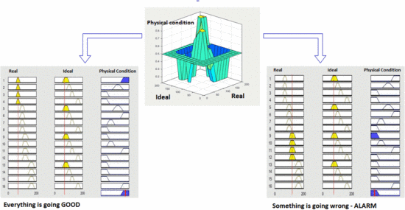](https://ieeexplore.ieee.org/mediastore_new/IEEE/content/media/7762553/7794546/7794563/7794563-fig-9-source-large.gif)](https://ieeexplore.ieee.org/mediastore_new/IEEE/content/media/7762553/7794546/7794563/7794563-fig-9-source-large.gif)

**Fig.9.**

Modelo PDF construido en matlab

[Ver todo](https://ieeexplore.ieee.org/document/7794563/all-figures)

Cómo funciona este modelo: el bloque HAR detecta la salida de la primera etapa y se usa como entrada para el clasificador de la segunda etapa. HBR es reconocido por un sensor dedicado y al explotar la BAN, estos datos llegan al dispositivo inteligente. Aplicando la ec. [1](https://ieeexplore.ieee.org/document/#deqn1-2) se puede reconocer la actividad relacionada en un estado normal. Además, al usar el modelo que se basa en un bloque de lógica difusa, es posible activar la alarma si los datos no coinciden con un estado normal.

**SECCION VI.**

## **Conclusión**

En este trabajo presentamos un dispositivo inteligente portátil en el dominio de IoT capaz de reconocer las actividades de los usuarios y genera advertencias cuando se descubren valores atípicos. Este mecanismo se basa en un clasificador de dos etapas que utiliza un enfoque de lógica difusa para realizar el reconocimiento de actividades y la detección de anomalías. El núcleo del dispositivo se compone de una arquitectura basada en Arduino que se conecta con varios sensores creando una BAN. Además, para adaptar el dispositivo a las necesidades del usuario, se ha utilizado una arquitectura asistida por la nube para actualizar continuamente la configuración del dispositivo, que el sistema utiliza para clasificar las actividades y analizar las frecuencias cardíacas.